РЕСПУБЛИКА ТАТАРСТАН  ГЛАВА  БОЛЬШЕНЫРСИНСКОГО  СЕЛЬСКОГО ПОСЕЛЕНИЯ  ТЮЛЯЧИНСКОГО  МУНИЦИПАЛЬНОГО РАЙОНА  ул.Школьная, 10, село Большие Нырси, 422094, Тел.: (884360)53-1-25(факс)  Е-mail: Bnrs.Tul@tatar.ru | 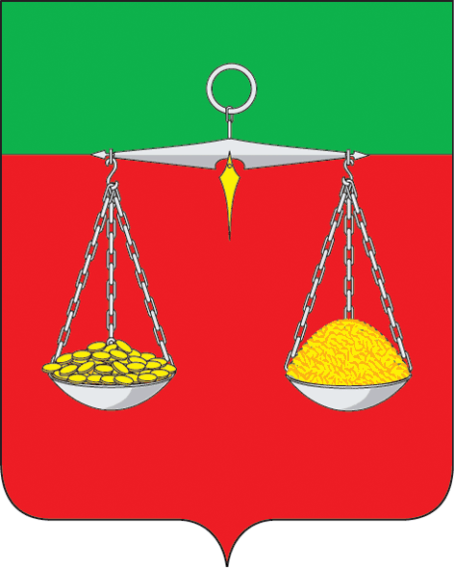 | ТАТАРСТАН РЕСПУБЛИКАСЫ  ТЕЛӘЧЕ  МУНИЦИПАЛЬ РАЙОНЫ  ОЛЫ НЫРСЫ  АВЫЛ ҖИРЛЕГЕ  БАШЛЫГЫ  Мәктәп урамы, 10 Олы Нырсы авылы, 422094  Тел.: (884360)53-1-25(факс)  Е-mail: Bnrs.Tul@tatar.ru
ОКПО 94318116 ОГРН 1021607153952 ИНН/КПП 1619000738/161901001
ПОСТАНОВЛЕНИЕ  №7 |  | КАРАР  «18»декабря 2017 г.

Об определении мест для запуска фейерверков на территории
Большенырсинского сельского поселения

В соответствии постановлением Кабинета Министров Республики Татарстан от 14.12.2017г. №989 «Об установлении на территории Республики Татарстан особого противопожарного режима»,

ПОСТАНОВЛЯЮ:

- Определить на территории Большенырсинского сельского поселения в период с 20.12.2017г. по 15.01.2018г. места для запуска фейерверков:
- с.Большие Нырси (место проведения национального праздника «Сабантуй», и место где находилась животноводческая ферма совхоза);
- д.Малые Меретяки (место проведения национального праздника «Сабантуй»);
- д.МалыеНырси южнее от деревни на против Малонырсинского кладбища.
- д.Старый Карабаян (место проведения национального праздника «Сабантуй»);
- д.Тямти (место проведения национального праздника «Сабантуй»);
- с.Карабаян на против Карабаянского кладбища.
- Опубликовать настоящее постановление в средствах массовой информации и на информационных стендах Тюлячинского сельского поселения.
- Контроль за исполнением настоящего постановления оставляю за собой.

Р.Г.Гиниев

